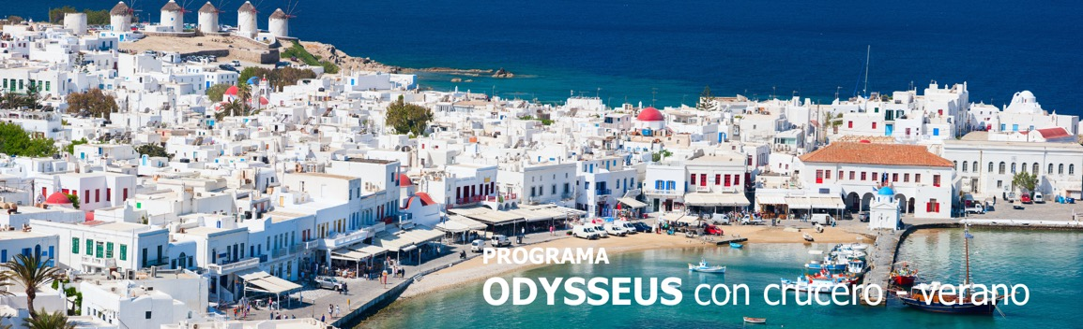
7 días / 6 noches 2026
Programa con crucero verano.

SALIDAS 2026:
*Cada miércoles, primera salida 18 de marzo 2026 & última el 11 de noviembre 2026.
*Para las salidas INVERNALES del 18, 25 de marzo 2026 & 06, 11 de noviembre 2026 no se incluye visita a la ciudad de Atenas y el crucero no incluye parada en Creta.

ATENAS - MYKONOS – KUSADASI – PATMOS
CRETA - SANTORINI

INCLUYE

- 3 noches en Atenas en alojamiento y desayuno.
- Traslados aeropuerto/hotel/puerto/hotel/aeropuerto (el de llegada con asistencia) para todas las categorías.
- Visita de la ciudad de Atenas & Museo Nuevo, en tour regular, con guía hispana y entradas incluidas.
- Crucero Iconic de 3 noches/4 días tarifa ‘One’ Pensión Completa.

NO INCLUYE

- Tiquetes aéreos internacionales.
- Tasas portuarias & Propinas: USD 149 por persona.
- Suplemento de Excursión Creta Her02 Palacio minoico de Cnosos: LA PRIMERA CIVILIZACIÓN EUROPEA: USD 24 por persona.
- Bebidas o extras.
- Actividades no descritas.
- Gastos personales y extras no mencionados en el itinerario.
- Tarjeta de asistencia médica.
- Fee Bancario.

TARIFAS EN DOLARES AMERICANOS POR PERSONA

CATEGORÍA | ACOMODACIÓN DOBLE (valor por persona) | ACOMODACIÓN TRIPLE (valor por persona) | ACOMODACIÓN SENCILLA (valor por persona)
TODAS LAS SALIDAS
2025
BRONCE | 1674 | 1448 | 2375
PLATA | 1982 | 1689 | 3263
ORO | 2418 | 1878 | 4083

ITINERARIO

DÍA 1 – miércoles ATENAS

Llegada al aeropuerto, asistencia y traslado al hotel. Alojamiento.

DÍA 2 – jueves ATENAS

Desayuno. Salida para realizar la visita de la ciudad de Atenas & Museo Nuevo. Kalimármaro, El Arco de Adriano, Parlamento-monumento del Soldado Desconocido y el tradicional Cambio de Guardia, en la Plaza de la Constitución-Plaza Syntagma. Plaza de la Concordia-Plaza Omonia. Acrópolis; Los Propileos, el templo Jónico de Atenea Nike, el Erection, Partenón. Tarde libre y alojamiento.

DÍA 3 – viernes ATENAS – CRUCERO DE 3 DÍAS - MYKONOS

Salida hacia el puerto de Lavrio para embarcar en el Crucero de 3 días. Llegada a la isla de
Mykonos, desembarque y tiempo libre en la isla. Salida a la hora indicada hacia Kusadasi (Turquía).

DÍA 4 – sábado KUSADASI - PATMOS

Llegada a Kusadasi y desembarque. Embarque a la hora indicada para salir hacia la isla de
Patmos. Por la noche navegación a Heraklion, Creta.
DÍA 5 – domingo CRETA - SANTORINI

Desembarque para descubrir la isla de Creta. Salida hacia Santorini a la hora indicada.

DÍA 6 – lunes ATENAS

Llegada al puerto de Lavrio, desembarque y traslado al hotel. Día libre. Alojamiento.

DÍA 7 – martes ATENAS

Traslado al aeropuerto.

Fin de nuestros servicios.

TARIFAS SUJETAS A DISPONIBILIDAD Y CAMBIOS SIN PREVIO AVISO.

